 | Name: | Klasse: | Datum:
 | 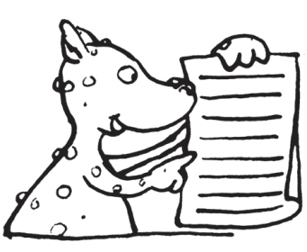

Nikos Tipps zur Heftführung

Ich führe mein Heft ordentlich: | ✔
Schreibheft:
- mit Füller/Bleistift schreiben
- Datum in der Ecke
- 2 Zeilen frei lassen unter dem letzten Eintrag
- Überschrift: z. B. Niko SB S. 10, Nr. 1, 2
- zusätzliche Überschrift Hausaufgaben über Hausaufgaben
- saubere, lesbare Schrift
- am linken Rand beginnen (nicht mitten in der Zeile)
- nicht über den Rand schreiben
- Blätter sorgfältig einkleben (nicht über den Rand)
- Tabelle mit Lineal zeichnen (nicht zu schmal, nicht zu groß, nicht zu lang)
Rechenheft
- pro Kästchen 1 Zahl
- Platz lassen zwischen den Aufgaben


Bemerkungen:

